

**每日市场报告**

**2025年7月9日** 

 **市场综述**

美国三大股指收盘涨跌不一，道指跌0.37%报44240.76点，标普500跌0.07%报6225.52点，纳指涨0.03%报20418.46点。美元指数跌0.06%报97.49，非美货币多数上涨，欧元兑美元涨0.15%报1.1725，英镑兑美元跌0.06%报1.3592，美元兑日元涨0.34%报146.5675，离岸人民币对美元涨1个基点报7.1806。国际油价小幅走强，美油主力合约收涨0.37%，报68.18美元/桶；布伦特原油主力合约涨0.62%，报70.01美元/桶。国际贵金属期货收盘涨跌不一，COMEX黄金期货跌0.95%报3311.00美元/盎司，COMEX白银期货涨0.06%报36.93美元/盎司。ICE原糖主力合约跌0.80%报16.15美分/磅，ICE棉花主力合约跌0.27%报67.20/磅。

图表1：全球主要股指涨跌幅（%）

资料来源：公开资料整理、瑞达国际

* **消息回顾**

【美国总统特朗普在社交媒体发文表示，关税将于2025年8月1日开始实施，“该日期没有变化，以后也不会改变”。可能未来两天向欧盟发征税函。此外，特朗普在内阁会议上表示，他仍在计划对包括药品、半导体和金属在内的特定行业征收关税；将对铜征收50%的关税，对药品征收高达200%的关税。随后，美国商务部长卢特尼克称，铜关税将于7月稍晚或8月1日到位。对制药、半导体领域的调查将于月底完成。受此消息影响，纽约期铜直线拉升，涨幅一度扩大至17%，报5.89美元/磅。】

【美国总统特朗普再次表示，美联储主席鲍威尔应立即辞职。此外，特朗普还在社交媒体平台“真实社交”上发文表示，经济顾问委员会（CEA）的一项新研究发现，关税对通胀毫无影响。事实上，研究表明进口价格实际上正在下降。特朗普还表示，应该把这项新研究给“太迟先生”美联储主席鲍威尔看看。特朗普表示，现在是时候降息了。】

【全球多国回应特朗普最新关税措施。日本和韩国表示“遗憾”，但均表达了通过谈判解决问题的意愿。泰国对关税税率感到惊讶，南非总统对关税计算方式提出异议，而巴西总统态度强硬，批评美方做法“错误且不负责任”。德国财长警告称，若不能与美国达成公平的贸易协议，欧盟准备采取反制措施。】

【据英国政府和产业界人士透露，英国将无法在本周内与美国就钢铁和铝贸易协议达成一致，错过白宫设定的7月9日最后期限，但仍有望月底前达成协议。特朗普此前威胁，若未能达成协议，将把英国钢铝关税从目前的25%提高至50%。 】

【欧盟正式批准保加利亚2026年1月1日起使用欧元，这标志着保加利亚成为欧元区第21个成员国。根据欧盟理事会公告，欧元与保加利亚列弗的兑换汇率为1.95583列弗兑1欧元。】

【日本5月经常项目顺差3.44万亿日元，同比增长16.5%。出口额同比下滑1.4%，进口额减少7.5%，贸易收支逆差5223亿日元。】

 **今日关注**

|  |  |
| --- | --- |
| 时间 | 数据/事件 |

|  |  |  |
| --- | --- | --- |
| 2025/07/09 | 22:00 | 美国5月批发销售月率 |
|  | 22:30 | 美国至7月4日当周EIA原油库存 |
|  | 次日02:00 | 美联储公布货币政策会议纪要 |

* **观点汇总**

**美元指数**

隔夜，美元指数跌0.06%报97.49，非美货币多数上涨，欧元兑美元涨0.15%报1.1725，英镑兑美元跌0.06%报1.3592，美元兑日元涨0.34%报146.5675。宏观数据方面，美国6月纽约联储1年通胀预期 3.02%，略低于预期；至7月4日当周红皮书商业零售销售年率 5.9%，较前值大幅抬升，近期美国包括通胀预期和消费者信心等经济“软数据”较关税公布初期有显著改善的迹象，因关税局势整体降温，各国在谈判与妥协中选择与美国达成某种程度的协议，市场风险偏好显著抬升，VIX波动率指标亦处于低位水平。特朗普宣布关税将于2025年8月1日正式开始实施，且仍计划对包括药品、半导体和金属在内的特定行业征收关税。此前公布的非农新增数据超出市场预期，但就业扩散指数持续下行，表示各行业间的就业增长呈现较为明显的不均衡，失业率下行伴随劳动参与率走低，反映就业市场实际动能趋缓，关税施压的背景下薪资增速亦有所承压。强于预期的非农就业数据给予美元一定支撑，但关税局势不确定性再度凸显，特朗普减税法案通过加剧财政赤字担忧，美国政府财政健康隐患日益增加，或令美元作为储备货币的地位边际松动，美元多空博弈或有所加剧。美欧关税谈判遇到阶段性瓶颈，欧盟宣布准备对美国产品采取报复性关税，欧盟官员还强调未来可能采取出口管制和限制美国获得公共合同的权利。欧盟潜在的报复性关税或抬高本土输入性通胀风险，欧央行官员近期强调通胀接近目标水平以及利率政策的灵活性，但潜在的通胀上行空间或推动未来数月降息预期下行。日本5月经通胀调整后实际薪资同比增速录得自2023年9月以来的最大降幅，为日本实际薪资连续第五个月下滑，凸显了通胀对家庭收入的持续侵蚀，家庭实际购买力持续走低，但日央行延续鹰派基调，强调加息以控制通胀进一步上行空间。欧元日元近期受美元反弹影响小幅走弱。

图表1：美元指数走势图

图表, 直方图

AI 生成的内容可能不正确。

资料来源：Wind、瑞达国际

**S&P500**

截至7月8日，标普500指数下跌0.07%至6225.52点；迷你标普500主力合约上涨0.14%至6271.75。当地时间7月8日，美国总统特朗普在社交媒体发文称，8月1日的关税最后期限将不会改变，关税将于该日期开始征收。可能未来两天向欧盟发征税函。此外，特朗普在内阁会议上表示，他仍在计划对包括药品、半导体和金属在内的特定行业征收关税；将对铜征收50%的关税，对药品征收高达200%的关税；每个金砖国家成员国很快要被收10%的关税。相较此前的表态，特朗普周二的言论更为强硬，增加市场对贸易战进一步加剧的担忧。贸易战再度重燃，对市场形成利空。策略上，建议暂时观望。

图表2：S&P500走势图

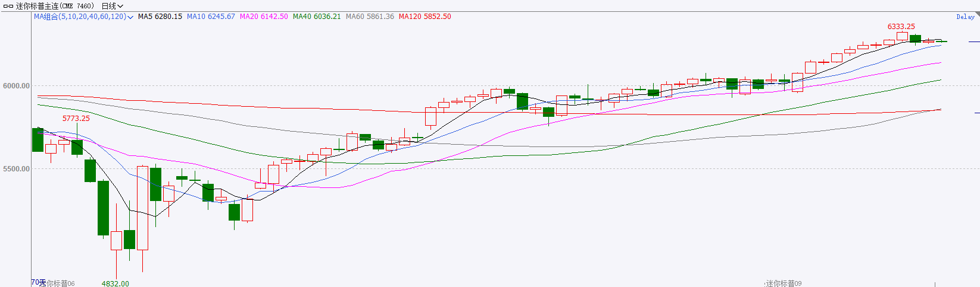

资料来源：Wind、瑞达国际

**富时中国A50**

截至7月8日，富时中国A50指数上涨0.42%至13776.73；新交所富时A50期指主力合约上涨0.46%至13687。海外方面，当地时间7月8日，美国总统特朗普在社交媒体发文称，将于8月1日开始征收关税，且这一最后期限将不会改变。此外，特朗普在内阁会议上表示，他仍在计划对包括药品、半导体和金属在内的特定行业征收关税；每个金砖国家成员国很快要被收10%的关税。相较此前的表态，特朗普周二的言论更为强硬，增加市场对贸易战进一步加剧的担忧。国内方面，经济基本面，6月份，国内三大PMI指数均较上月回升，非制造业PMI及综合PMI持续处于扩张区间。个股方面，从目前公布半年度业绩预告的上市公司情况看，已公布预告的上市公司获利状况保持良好。整体来看，虽然美国方面重启关税战，但在经过此前贸易局势的反复摇摆后，市场对此已有所钝化。而随着上市公司中报业绩预告陆续发布，市场对上市公司上半年盈利持乐观态度，同时，此前为应对关税冲击而出台的一系列稳增长政策开始逐步发挥作用，作为经济领先指标的PMI整体维持扩张，也带动市场对二季度经济数据向好的预期，基本面修复支撑股市，加上7月政治局会议临近，市场多头或提前布局，推动股市走高。策略上，建议轻仓逢低买入。

图表3：富时中国A50走势图

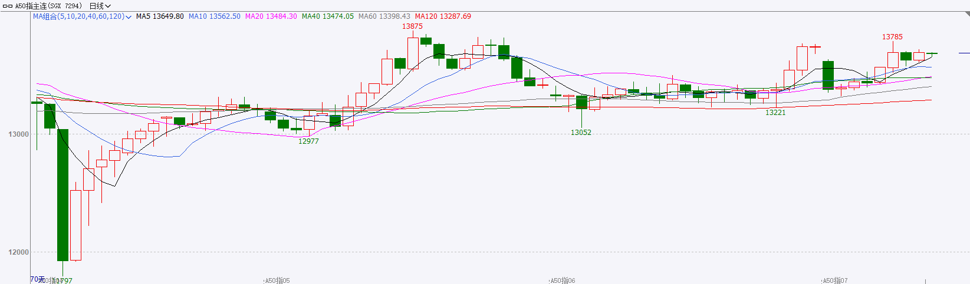

资料来源：Wind、瑞达国际

**铜**

隔夜COMEX铜震荡走强，报收5.51美元/磅，涨跌幅+9.63%。国际方面，特朗普：关税将于8月1日开始征收，不会给予任何延期。将对进口铜加征50%关税。国内方面，国务院总理李强会见世界贸易组织总干事伊维拉。李强指出，中国有充足的资源和办法对冲外部不利影响，有信心有能力推动自身经济持续健康发展。我们将推出更多自主开放和单边开放措施，继续与各国分享发展机遇。库存方面，截至7月8日，COMEX铜库存为221788短吨，环比+332短吨；LME铜库存为102500吨，环比+5100吨；SHFE每日仓单19109吨，环比-2573吨。美元美债方面，美元指数先跌后涨，日内一度升至97.82的日内高点，但随后回吐日内所有涨幅并转跌，最终收跌0.06%，报97.46。基准的10年期美债收益率收报4.410%，2年期美债收益率收报3.903%。操作建议，纽铜主力合约轻仓逢低短多交易，仅供参考。

图表4：铜日线走势图

资料来源：Wind、瑞达国际

**黄金**

国际贵金属期货收盘涨跌不一，COMEX黄金期货跌0.95%报3311.00美元/盎司，COMEX白银期货涨0.06%报36.93美元/盎司。当前金价走势受到多空因素的复杂博弈：一方面，美国总统特朗普宣布将于2025年8月1日实施新关税，引发市场对贸易紧张局势升级的担忧，理论上应提升黄金的避险吸引力；同时，其“大而美”法案加剧了美国长期财政赤字，削弱美元信用并加速全球去美元化进程，这同样利好黄金等资产。然而，市场对各国在三周窗口期内与美国达成更宽松贸易协议的乐观情绪，助长了风险偏好，压制了避险需求，使金价承压。此外，降息预期推迟推动10年期美债收益率升至两周多高点，降低了无息资产黄金的吸引力，并提振美元指数，进一步抑制金价。展望后市，金价走向将高度依赖未来几周各国与美国的关税谈判进展，以及即将公布的美联储最新政策会议纪要所提供的经济和政策路径线索；若谈判取得积极成果，金价可能维持下行压力。

图表5：COMEX黄金日线走势图

图表, 直方图

AI 生成的内容可能不正确。

资料来源：Wind、瑞达国际

**ICE原糖**

洲际交易所(ICE)原糖期货周二下跌，因主产国印度和泰国产量可能增加。ICE交投最活跃的10月原糖期货收低0.15美分，或0.9%，结算价报每磅16.13美分。国际方面，印度糖和生物能源制造商协会总干事表示，考虑到潜在的价格修正，预计2025/26年度产量将大幅增加，我们可能会看到糖库存的大量积累。巴西6月出口糖335.9万吨，同比增加5.24%。美糖主力价格关注上方压力18.0美分/磅，下方支撑15美分/磅。建议10月 ICE 期糖暂时观望。

图表6：ICE美糖主力合约价格走势图

资料来源：Wind、瑞达国际

**ICE棉花**

洲际交易所(ICE)棉花期货周二继续下跌，因谷物市场走弱、美元走强以及主要种植区有利的降雨。ICE 12月棉花期货合约收跌0.51美分，或0.75%，结算价报每磅67.38美分。该合约盘中一度至每磅67.22美分，为6月23日以来最低位。据美国农业部(USDA)每周作物生长报告显示，截至2025年7月6日当周，美国棉花结铃率为14%，上一周为9%，上年同期为18%，五年均值为15%；美国棉花现蕾率为48%，上一周为40%，上年同期为51%，五年均值为49%；美国棉花优良率为52%，前一周为51%，上年同期为45%。美棉主力价格关注上方压力74美分/磅，下方支撑65美分/磅。建议 ICE 12月期棉短期暂时观望。

图表7：ICE美棉主力合约价格走势图

资料来源：Wind、瑞达国际

△ 免责声明

此报告由瑞达国际所编制。本报告采用之资料及意见均相信可靠及准确，但本公司并不对各分析或有关资料之可靠性及准确性作出全面性保证。本报告只供客户或读者作参考之用，客户或读者不应完全依靠本报告内容作为投资准则。

本报告之资料及意见如有任何更改，恕不另行通知。本报告并非及并无意图构成任何作价或招揽进行买卖本报告 提及的商品。本公司不会对任何因依靠本报告作出任何买卖而引致之任何损失承担任何责任。



24小时客服电话： 00852 - 25342000/86 - 13603059885

24小时传真电话： 00852 - 25632368

客服邮箱： cs@ruida- int . com

客服QQ： 203195058/2938472186

网址：www. ruida- int . com

地址: 香港湾仔菲林明道8号大同大厦17楼05 - 06室